四 川 大 学 计 算 机 学 院、软 件 学 院
实 验 报 告
学号： 2022141460180 姓名： 封欢欢 专业：计算机科学与技术 班级： 行政4班 第 6-7 周
课程名称 | 操作系统课程设计 | 实验课时 | 4小时
实验项目 | Linux环境及Shell程序 | 实验时间 | 第6周到第7周
实验目的 | - 了解Linux编程环境和编程工具  - 掌握基本的linux系统命令及执行过程  - 了解shell的作用及主要分类  - 掌握shell脚本程序运行原理及基础语法，学会编写简单的shell脚本程序。
实验环境 | HUAWEI电脑 WSL2 Ubuntu2204
实验内容（算法、程序、步骤和方法） | 实验一 文件与搜索：  1.以自己的姓名在/home下新建目录,通过ls命令验证目录创建成  功  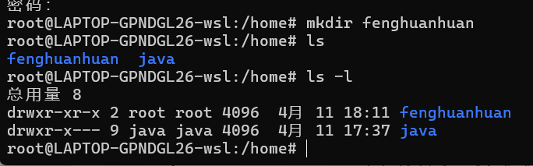  2.切换到/fenghuanhuan 目录下，新建文件 file。  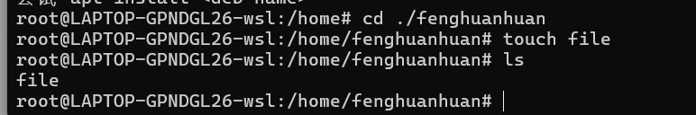  3. 为 file 分别创建硬链接 fileHard 及符号链接 fileSoft。  4.通过 ls -li 命令查看两者的区别，可知硬连接文件 fileHard 是一般文件，其节点与原文件 file 的 inode 节点相同，而符号连接文件 fileSoft 是链接文档，其节点等于 file 的节点加一。  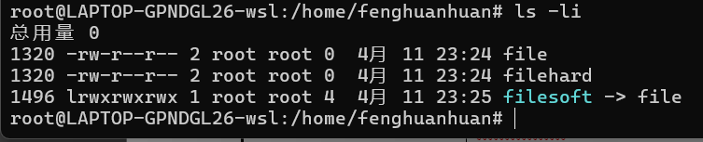  5.删除 file 文件，硬连接 fileHard 不受影响，但是符号连接  fileSoft 文件出错。  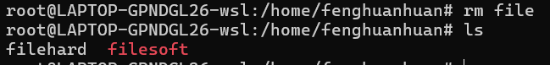  6.查找/etc 目录中所有大于 100k 的文件清单。  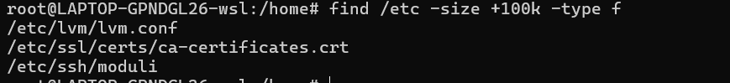  7.将清单及行数都重定向输出到名为 out 的文件中，通过 cat 命令查看 out 文件的内容。  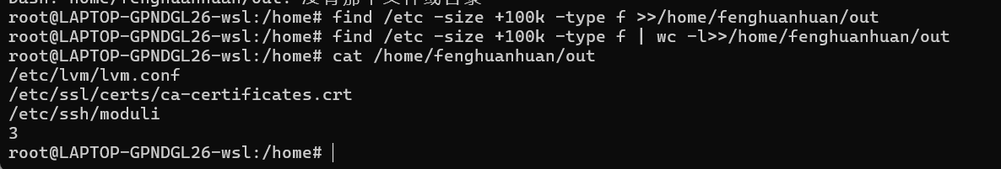  实验 2. 用户与用户组  1.建立两个用户组 grp1 和 grp2，通过/etc/group 文件查看用户组信息。  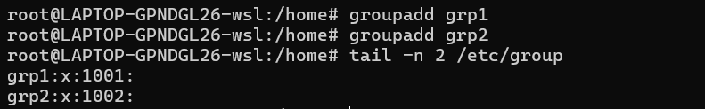  2.每个组下分别有两个用户 u11,u12 以及 u21,u22，通过  /etc/passwd 文件查看用户信息。  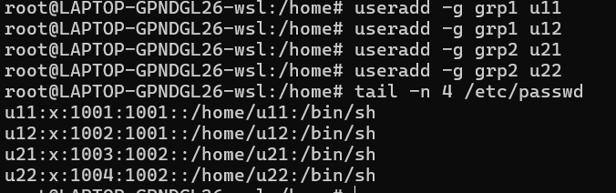  3.删除用户 u21,u22,删除用户组 grp2  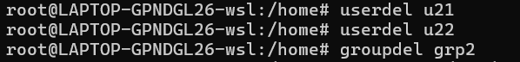  验证删除成功  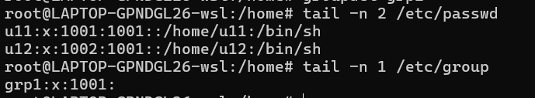  4.新建文件夹 file.txt,并把 file.txt 的所有者改为 u11,拥有组改为 grp1.使同组用户可读写和执行，其他无任何权限。  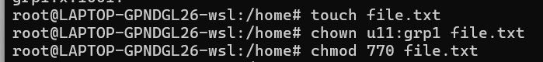  5.使用 ls -l 命令验证权限修改成功。  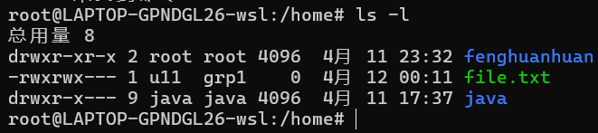  实验 3. Shell 编程  1.1 编写 shell 脚本 、添加执行权限、运行脚本，由运行结果可  知程序正确。  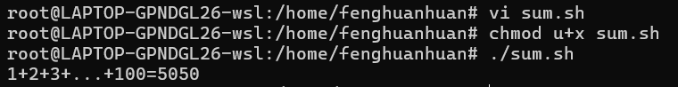  1.2 该 shell 脚本内容如下。  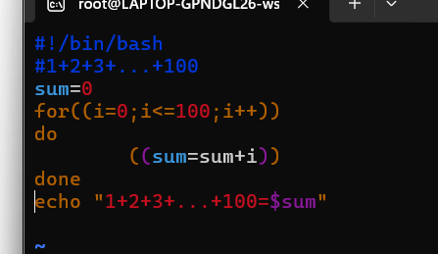  2.1 切换到根目录，在根目录下创建 4 个文件  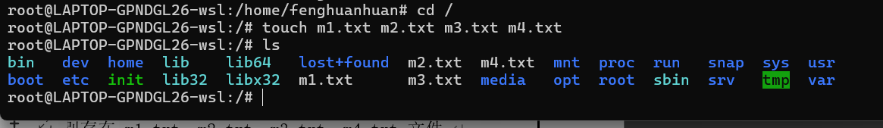  2.2 编写 shell 脚本 、添加执行权限、运行脚本。  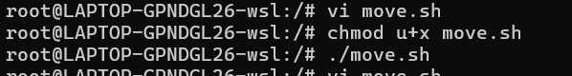  2.3 该 shell 脚本内容如下,使用循环语句依次将文件移到相应目录下。  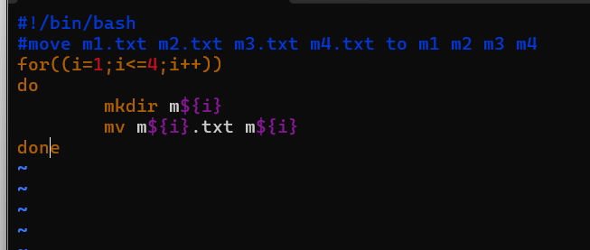  2.4 验证根目录下存在 m1、m2、m3、m4 目录,m1、m2、m3、m4 目  录下分别存在 m1.txt、m2.txt、m3.txt、m4.txt 文件  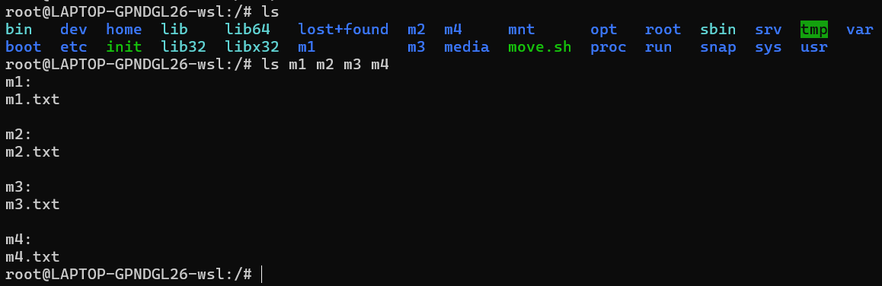  3.1 编写 shell 脚本 、添加执行权限、运行脚本。  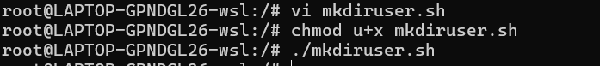  3.2 该 shell 脚本内容如下，先创建/userdata 目录,切换到该目录，在该目录下建立 50 个目录 user1~user50，设置权限。  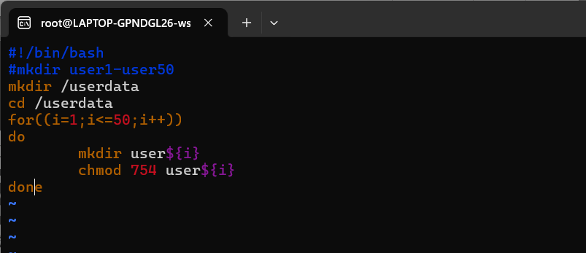  3.3 验证根目录下存在/uerdata 目录,/uerdata 目录存在 50 个目录 user1~user50,且权限符合要求。  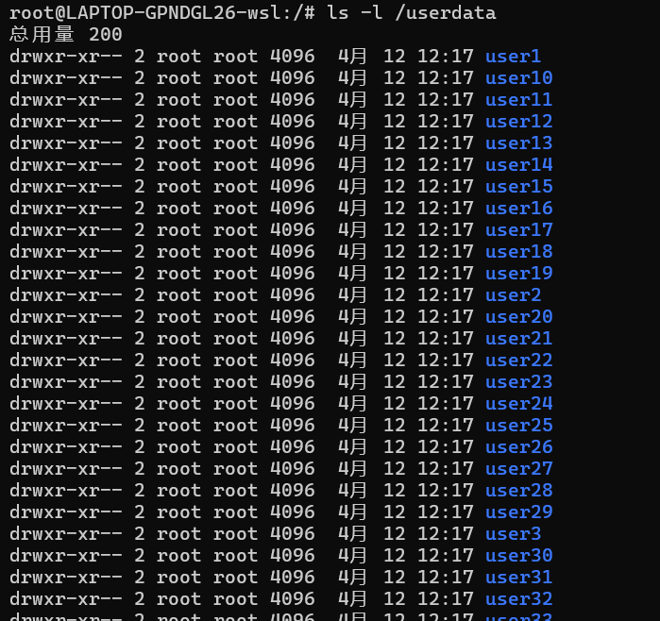
（接上）
实验内容（算法、程序、步骤和方法）
数据记录  和计算 | 无数据记录
结 论  （结 果） | 实验 1 实现了文件的创建、硬链接和符号链接，通过 ls-li 命  令和删除源文件了解到两者的区别。硬链接使得多个文件名指向同  一个文件，它们是“平等”的，删除其中任何一个都不会影响其他  访问；符号链接文件是链接文件，指向源文件，属于“主从”关系，  如果源文件被删除，符号链接文件仍然存在，但指向的是一个无效  的链接。其次实现了用 find 命令进行文件搜索，用 wc-l 命令统计行数，用重定向输出命令将目标内容保存到文件中，通过管道操作将前一条命令的执行结果作为输入数据传送给后一命令，以实现复杂的操作。  实验 2 实现了创建和删除用户组、用户，在创建用户时指定其  所属用户组，并且通过/etc/group /etc/passwd 两个文件查看用  户组和用户信息，以及为使用 chown 命令改变文件所有者和拥有  组，使用 chmod 命令改变属主、属组、其他用户为文件的读写执行权限。  实验 3 shell 编程通过使用变量和循环语句等，实现了数据计  算和批量处理文件与目录，数据计算 shell 编程与其他编程语言差不多，只是语法上有一些差别，但文件与目录管理 shell 编程更加容易实现，简化了文件与目录的重复操作。
小 结 | 通过此次实验，我掌握了基本 linux 系统命令的使用以及它们  的作用，如 mkdir、touch、 groupadd 、useradd、ls、cat、chown、  chmod 命令等，了解到硬链接及符号链接的区别。学会了 shell 编  程的操作流程：编写 shell 脚本、添加执行权限、运行脚本，掌握了 shell 脚本的基本语法，能编写简单的 shell 脚本程序。在学习shell 编程过程中发现运算操作、循环语言的使用语法多样，还需要不断学习总结，掌握更多语法，以便能实现复杂的 shell 编程。
指导老师评议 | 成绩评定： 指导教师签名：

